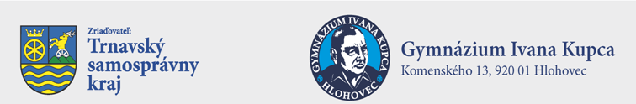

Poradie uchádzačov o štúdium v 5-ročnej bilingválnej forme štúdia v Gymnáziu Ivana Kupca
v šk. roku 2018/2019 po ukončení prijímacích skúšok

Kod žiaka | MAT | SJL | Psych.test | Súťaže | Počet bodov spolu | Žiak PS vykonal
GBIL8206 | 22 | 21,5 | 30 | 18 | 91,5 | úspešne
GBIL5034 | 21 | 23,5 | 36 | 4 | 84,5 | úspešne
GBIL9029 | 19 | 22 | 33 | 8 | 82 | úspešne
GBIL1192 | 18 | 18,5 | 43 |  | 79,5 | úspešne
GBIL5713 | 18 | 23 | 37 |  | 78 | úspešne
GBIL6579 | 23 | 22 | 28 | 2 | 75 | úspešne
GBIL5690 | 13 | 16,5 | 40 |  | 69,5 | úspešne
GBIL0488 | 20 | 19,5 | 30 |  | 69,5 | úspešne
GBIL0920 | 20 | 18,5 | 30 |  | 68,5 | úspešne
GBIL6426 | 13 | 22,5 | 31 |  | 66,5 | úspešne
GBIL2867 | 7 | 19 | 37 | 3 | 66 | úspešne
GBIL0964 | 7 | 19 | 39 |  | 65 | úspešne
GBIL7257 | 13 | 15 | 36 |  | 64 | úspešne
GBIL1187 | 20 | 15 | 26 |  | 61 | úspešne
GBIL2793 | 21 | 13,5 | 26 |  | 60,5 | úspešne
GBIL6937 | 9 | 16 | 35 |  | 60 | úspešne
GBIL8125 | 17 | 18 | 25 |  | 60 | úspešne
GBIL6258 | 20 | 18 | 22 |  | 60 | úspešne
GBIL8862 | 8 | 20,5 | 31 |  | 59,5 | úspešne
GBIL1023 | 18 | 22 | 14 |  | 54 | úspešne
GBIL7661 | 8 | 17,5 | 27 |  | 52,5 | úspešne
GBIL8780 | 11 | 14,5 | 26 |  | 51,5 | úspešne
GBIL9115 | 8 | 16 | 27 |  | 51 | úspešne
GBIL2133 | 8 | 16 | 18 |  | 42 | úspešne
GBIL6217 | 5 | 14 | 22 |  | 41 | úspešne
GBIL0807 | 0 | 0 | 0 |  | 0 | nedostavil sa

Zápis do 1. ročníka sa uskutoční 19.4.2018 od 8.00 hod. do 16.00 hod. na sekretariáte školy.

